Schul-Logo
ABC der XY-Schule
Orientierung
für Schülerinnen und Schüler
Orientare pentru eleve și elevi
Schuljahr 2016/17
Sekundarstufe I

Liebe …, Lieber …,
Dragă / Dragule
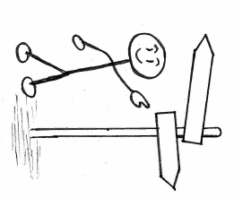
herzlich willkommen an der XY-Schule. Das ABC hilft dir bei der Orientierung.
Bine ai venit în școala XY. Aceste informaţii te ajută să te orientezi.
Hast du weitere Fragen? Dann wende dich an …
Ai întrebări? Atunci contactează …
Wir wünschen dir alles Gute!
Îţi dorim numai bine!

_____________________ _______________________
Schulleitung Klassenlehrerin/Klassenlehrer
Director/Directoare Diriginte/Dirigenta

Unsere Schule von A-Z
AB C D E F G H I J K L M N O P Q R S T U V W X Y Z
Adresse der Schule
Adresa şcolii
Name der Schule, Straße, Stadt
Telefon, E-Mail, Homepage
Bus-/Bahnhaltestelle
Ausflüge  Excursii  Ausflüge gehören zum Unterricht. Du musst daran teilnehmen.  Toate excursiile fac parte din programul orar.Toate elevele şi elevii trebuie să participe. | 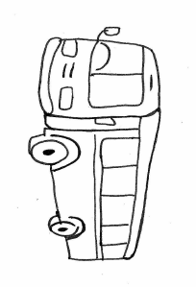
Arbeitsgemeinschaften/AGs  Lucrul în grup  Du kannst an AGs teilnehmen.  Dacă dorești, poti să participi la un curs suplimentar (lucrul în grup).  Informationen gibt dir …  Informatii le oferă…. | 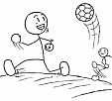

A B C D E F G H I J K L M N O P Q R S T U V W X Y Z
Bibliothek  Biblioteca  Hier kannst du Bücher ausleihen.  Aici poți împrumuta cărți. | 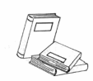
Bücher und Lernmittel/Materialien  Cărți și materiale de instruire/Materiale  Die Schule leiht dir Bücher für den Unterricht. Pass gut darauf auf!  Şcoală îţi împrumută cărţile pentru orele şcolare. Ai grijă de ele!  Diese Materialien musst du kaufen: (siehe Materialliste)  Aceste materiale trebuie să le cumperi: (Atentie la lista cu materiale) | 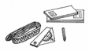
Bus- und Bahnticket (Fahrausweise)  Bilet de autobuz si tramvai (documente de transport)  Mit dem Schülerticket kannst du Bus und Bahn fahren.  Cu biletul pentru elevi poți să călătorești cu autobuzul și cu tramvaiul. | 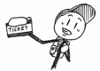

A B C D E F G H I J K L M N O P Q R S T U V W X Y Z
Cafeteria
Cofetăria
Die Cafeteria ist von … bis … geöffnet. Du kannst dort Essen und Getränke kaufen.
Cofetăria ește deschisă de la … pâna la …. Acolo poți cumpăra mâncare și băuturi.

A B C D E F G H I J K L M N O P Q R S T U V W X Y Z
Elternheft
Caietul pentru parinți
Trage alle wichtigen Informationen für deine Eltern in das Elternheft ein.
Notează toate informațiile importante pentru părinții tăi în caietul pentru părinți.
Die Eltern müssen die Informationen lesen und unterschreiben.
Părinții trebuie să citească informațiile și să semneze.
Entschuldigungen  Învoiri  Du musst jeden Tag in die Schule kommen.  În fiecare zi trebuie să vii la școală.  Wenn du krank bist, müssen deine Eltern morgens in der Schule anrufen. Bei deiner Rückkehr gibst du eine Entschuldigung bei deiner Klassenlehrerin/deinem Klassenlehrer ab.  Dacă ești bolnav, părinţii tăi trebuie să sune la şcoală. Când revi la şcoală, trebuie să predai dirigintelui tău sau dirigintei tale o adeverinţă de motivare a absenţei.  In besonderen Fällen kannst du beurlaubt werden. Frage deine Klassenlehrerin/deinen Klassenlehrer früh genug.  În cazuri speciale poți fi învoit. Întreabă dirigintele sau diriginta din timp. | 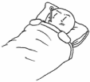

A B C D E FG H I J K L M N O P Q R S T U V W X Y Z
Fächer
Materii
An unserer Schule werden diese Fächer unterrichtet:
În școala noastră se predau următoarele materii:
- Erdkunde/ Geografie
- Biologie/ Biologie
- ...
Fahrrad  Bicicleta  Du musst dein Fahrrad im Fahrradständer parken.  Bicicletele trebuie parcate numai în suporturile pentru biciclete. | 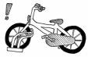
Fragen und Probleme  Întrebări şi probleme  Viele Personen helfen dir, wenn du Fragen oder Probleme hast.  Te pot ajuta multe persoana, dacă ai întrebări sau probleme.  Du findest sie auf der Liste „Ansprechpersonen“ (siehe Ansprechpersonen).  Persoanele le găsești pe lista „Persoane de contact“. (vezi Persoane de contact). | 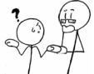
Frühstück  Micul dejun  Bring dir ein Frühstück mit.  Ia-ți la tine micul dejun.  Brötchen, Obst und Milch kannst du in der Cafeteria kaufen.  Chifle, fructe și lapte poți să cumperi şi în cofetărie. | 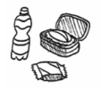

A B C D E F G HI J K L M N O P Q R S T U V W X Y Z
Hausaufgaben/Lernzeit  Teme/timp de învăţare?  Aufgaben helfen dir, in der Schule Erfolg zu haben.  Temele te ajută să ai succes în școală.  Schreibe deine Aufgaben in dein Aufgabenheft.  Scrie temele în caietul de teme.  Erledige die Aufgaben zu Hause/in der Lernzeit.  Rezolvă- ți temele acasă/în timpul de învăţare?  Zeige das Aufgabenheft regelmäßig deinen Eltern.  Arată de fiecare dată caietul de teme părinților tăi. | 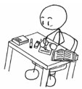
A B C D E F G H I J KL M N O P Q R S T U V W X Y Z
Klassen
Clasele
Du gehst in die Klasse … Du lernst Deutsch in der Sprachfördergruppe.
Mergi în clasa … Înveți limba germană în grupa de promovare a limbii.

A B C D E F G H I J K L M N O P Q R S T U V W X Y Z
Mensa/Mittagessen
Cantina/Masa de prânz
In der Mittagspause von … bis … Uhr kannst du in der Mensa Mittagessen. Du musst das Essen bezahlen.
În pauza de prânz de la … până la ora … poți mânca în cantină, masa de prânz.
Trebuie să plăteşti produsele alimentare.

A B C D E F G H I J K L M N O P Q R S T U V W X Y Z
Pausen
Pauzele
Du kannst in der Pause auf den Schulhof gehen. Es gibt auch Angebote für die Mittagspause (Spiele, Kicker usw.). Informationen dazu gibt dir …
Toate elevele și toți elevii merg în pauze în curtea școlii. Există şi oferte pentru masa de prânz (jocuri, fotbal s.a.m.d). Informații cu privire la oferte le oferă …
Pünktlichkeit
Punctualitate
Komme morgens und nach den Pausen pünktlich zum Unterricht.
Prezintă-te dimineața și după pauze mereu punctual la oră.

A B C D E F G H I J K L M N O P Q RS T U V W X Y Z
Regeln
Reguli
Beachte die Klassen- und Schulregeln. Alle sollen sich wohl fühlen.
Respectă regulile clasei și ale școlii. Toată lumea trebuie să se simtă bine.

A B C D E F G H I J K L M N O P Q R ST U V W X Y Z
Schulgelände
Curtea școlii
Du darfst das Schulgelände während der Unterrichtszeit und in den Pausen nicht verlassen.
În timpul orelor și în pauze nu ai voie să parăsești curtea școlii.
Schülerpatinnen/Schülerpaten  Elevi/eleve care ajută elevii mai mici  Deine Patinnen und Paten helfen dir gerne. Sprich sie an.  Absolventele și absolvenţii te ajută cu plăcere. Poți vorbi cu ei. | 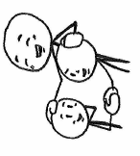
Schülervertretung  Reprezentantul elevilor  Die Schülervertretung vertritt die Interessen der Schülerinnen und Schüler. Sie plant Aktionen und Veranstaltungen.  Reprezentantul elevilor şi al elevelor apără interesele acestora. Acesta organizează activităti și intâlniri.  In der Schülervertretung kannst du mitarbeiten.  În reprezentanţa elevilor poți și tu să participi. | 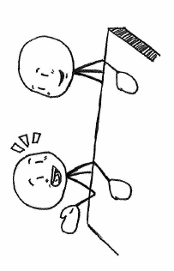
Sekretariat  Secretariat  Die Sekretärin/der Sekretär heißt …  Secretara se numește …  Danach kannst du sie fragen: Schülerausweis, Bustickets, Toilettenschlüssel, Krankmeldungen, Kühlpacks, Essensmarken, allgemeinen Fragen …  Tu o poți întreba cu privire la: legitimatia de elev, bilet de autobuz, cheia de la toaletă, scutire medicală, pungi de gheată, întrebări generale … | 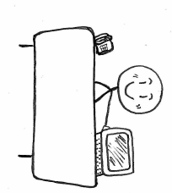
Sport und Schwimmen  Sport și înot  Du musst regelmäßig am Sport- und Schwimmunterricht teilnehmen.  Trebuie să participi periodic la orele de sport şi de înot.  Du brauchst dafür Sport- und Schwimmkleidung.  Pentru asta ai nevoie de echipament de sport şi de înot. | 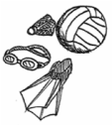
Stundenplan  Orarul  Dein Stundenplan zeigt dir, wann und wo du Unterricht hast.  Orarul tău îți arată când și unde ai cursuri. | 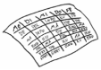

A B C D E F G H I J K L M N O P Q R S T U V W X Y Z
Umzug
Modificarea adresei
Sage deinem Klassenlehrer/deiner Klassenlehrerin, wenn sich deine Adresse oder Telefonnummer ändert.
Comunică dirigintelui/ dirigintei, modificarea adresei sau numărului de telefon.
Unterrichtszeiten
Orar
1. Stunde von ….. bis….. Uhr
2. Stunde von ….. bis….. Uhr
3. Stunde von ….. bis….. Uhr
4. Stunde von ….. bis….. Uhr
5. Stunde von ….. bis….. Uhr
…

Unfälle und Erkrankungen  Accidente şi îmbolnăviri  Melde einen Unfall oder eine Erkrankung sofort im Sekretariat.  Anunţă un accident sau o boală imediat la secretariat.  Der Schulsanitätsdienst leistet Erste Hilfe.  Cabinetul medical asigură primul ajutor. | 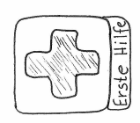

A B C D E F G H I J K L M N O P Q R S T U VW X Y Z
Vertretungsplan
Plan de înlocuire
Du kannst aktuelle Änderungen des Stundenplans im Vertretungsplan nachlesen.
Poţi să consulţi modificările actuale ale orarului în planul de înlocuire?

A B C D E F G H I J K L M N O P Q R S T U V WX Y Z
Waffen
Arme
Waffen und andere gefährliche Gegenstände (Messer, Schlagringe …) sind in der Schule verboten.
Arme și alte obiecte periculoase (cuțit, inele…) sunt în școală interzise.

